📝 Practicario

Práctica 02 – Diseño de Interfaces en Flet
Responde y desarrolla las siguientes actividades.

Parte 1 – Exploración del código
Observa el código de la aplicación y responde:

1️⃣ ¿Qué función cumple @ft.control dentro del programa?
Hace que se muestren las cosas de manera visual en la interfaz, como lo son las tareas

2️⃣ ¿Qué componente permite escribir nuevas tareas?
TextField es el que se ocupa para escribir las tareas

3️⃣ ¿Qué componente se utiliza para marcar una tarea como completada?
se crea un ft.Checkbox (self.displasy_task).
Su valor (value) y on_change controlan si la tarea está hecha o pendiente

4️⃣ ¿Qué función se ejecuta cuando se agrega una nueva tarea?
El evento del botón “añadir” llama a TodoApp.add_clicked.
Lee el texto de self.new_task.
Crea un objeto Task(...) con ese nombre.
Lo añade a self.tasks.controls.
Limpia el campo y actualiza el contador.

5️⃣ ¿Qué método permite eliminar una tarea?
Se invoca desde Task.delete_clicked, que a su vez es disparado por el icono de basura; el método remueve la instancia del listado (self.tasks.controls.remove(task)) y refresca el contador.

Parte 2 – Análisis de la interfaz
Analiza la aplicación y responde:

6️⃣ ¿Qué componente organiza los elementos verticalmente?
ft.Column coloca sus controles uno debajo del otro, de arriba hacia abajo.

7️⃣ ¿Qué componente organiza elementos de forma horizontal?
ft.Row pone sus controles de izquierda a derecha, como en una fila.

8️⃣ ¿Qué elemento visual permite agrupar una tarea como tarjeta o bloque?
En el código se usa un ft.Container con fondo, bordes y padding para pintar cada tarea como una “tarjeta”.

9️⃣ ¿Por qué es importante usar iconos dentro de una interfaz?
Los iconos ayudan a que el usuario entienda rápido qué hace cada botón o sección sin leer texto.
Un dibujo vale más que mil palabras: son señales visuales claras que mejoran la usabilidad y hacen la app más amigable.

Parte 3 – Experimentación
Realiza las siguientes modificaciones en tu aplicación.

10️⃣ Cambia el color principal de la aplicación.

11️⃣ Cambia el icono de la aplicación.

12️⃣ Modifica el texto del encabezado.
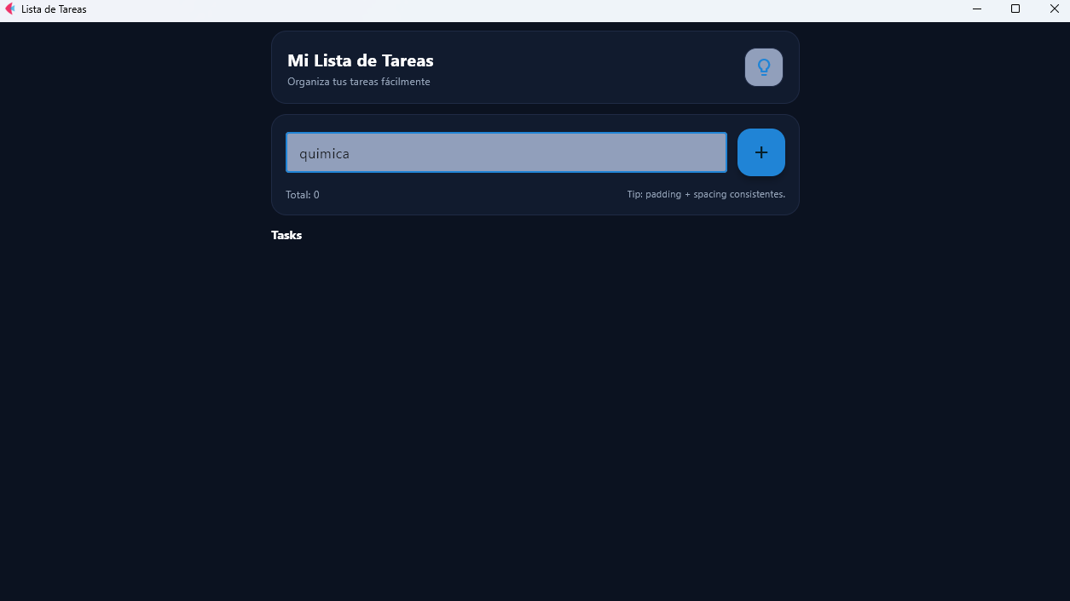

13️⃣ Agrega una tarea de ejemplo al iniciar la aplicación.
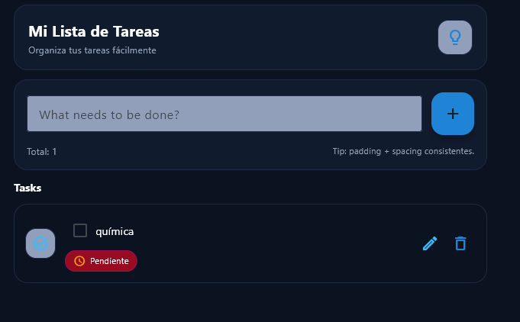

Parte 4 – Reflexión
Responde:

14️⃣ ¿Por qué es importante organizar visualmente una aplicación?

15️⃣ ¿Cómo ayudan los containers y el espaciado a mejorar el diseño de una interfaz?

🎥 Entrega final
Tu proyecto deberá incluir:
✔ Código funcionando
✔ Capturas de pantalla
✔ Video demostrando el funcionamiento
✔ Página publicada en Google Sites

🧠 Objetivo de aprendizaje
Al finalizar esta práctica serás capaz de:
- Crear interfaces gráficas con Flet
- Organizar visualmente una aplicación
- Implementar controles interactivos
- Diseñar aplicaciones limpias y funcionales

